Instalacion de python en Linux
Se debe actualizar los paquetes con el comando “sudo apt update” abriendo la terminal en Linux.
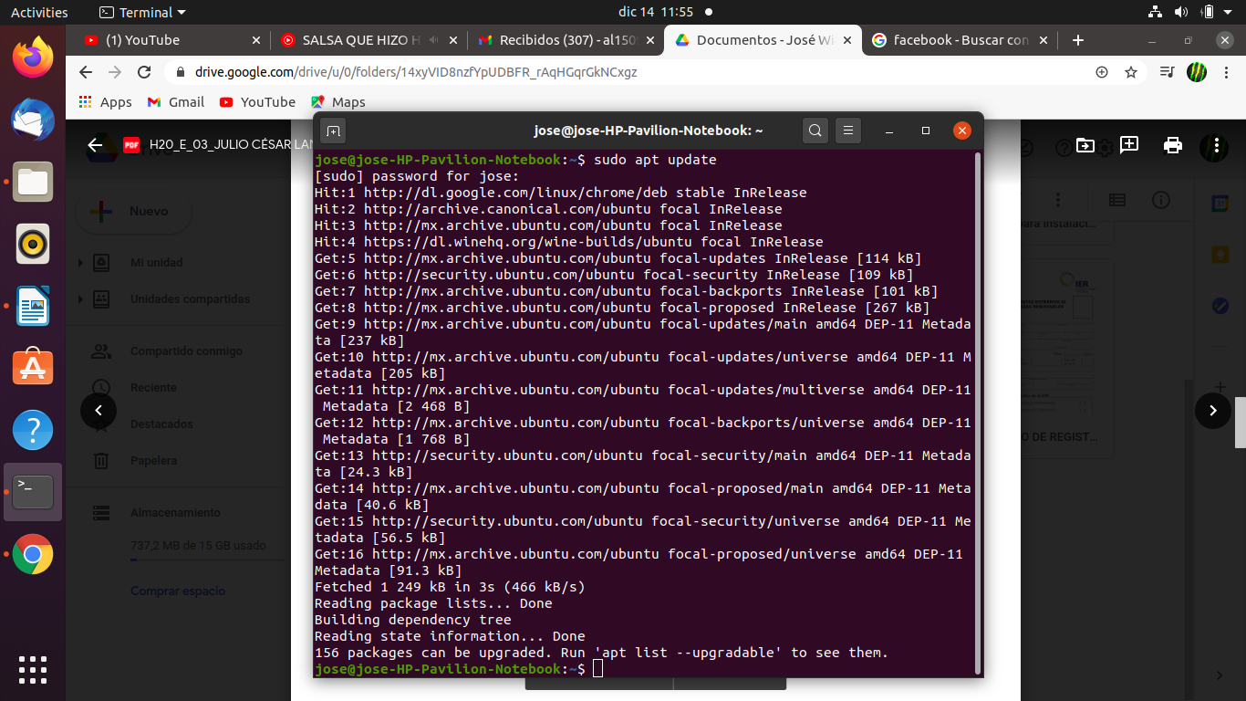

Posteriormente se debe instalar Python, de igual forma usando la terminal, es preferible instalar Python de versiones mayores que la de 3.0 porque con versiones inferiores es probable que algunas librerias presenten problemas al momento de usarlas. El comando para instalar Python es “sudo apt install python3”.
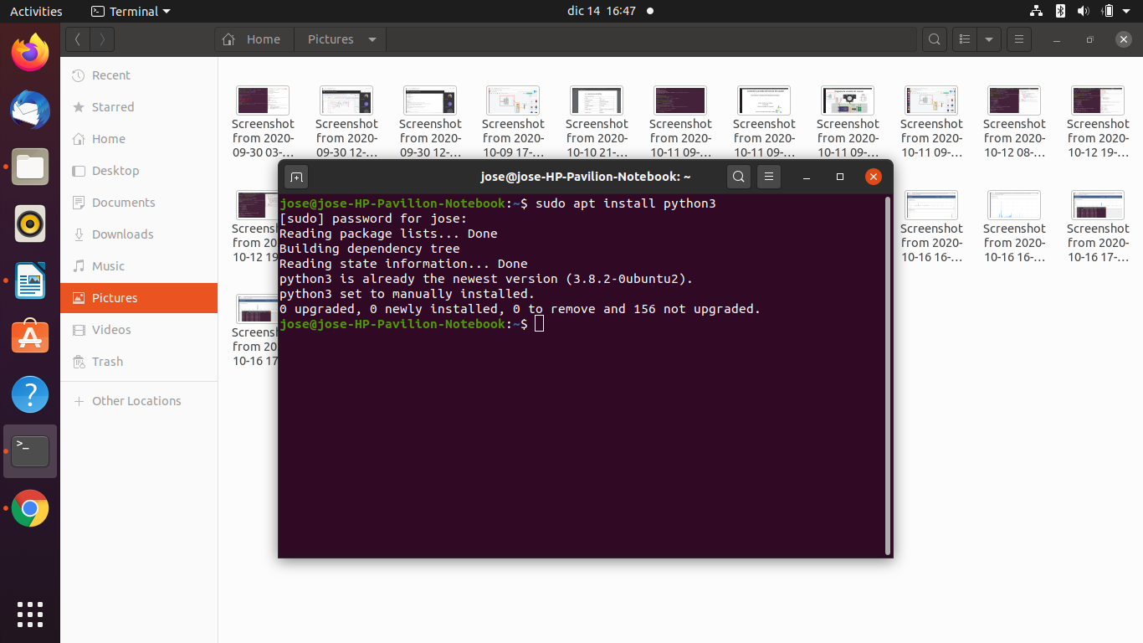

Despues se debe instalar el administrador de paquetes para Python (Pip3), que nos ayuda a agregar librerias o paquetes de Python. El comando a utilizar es “sudo apt install python3-pip”.

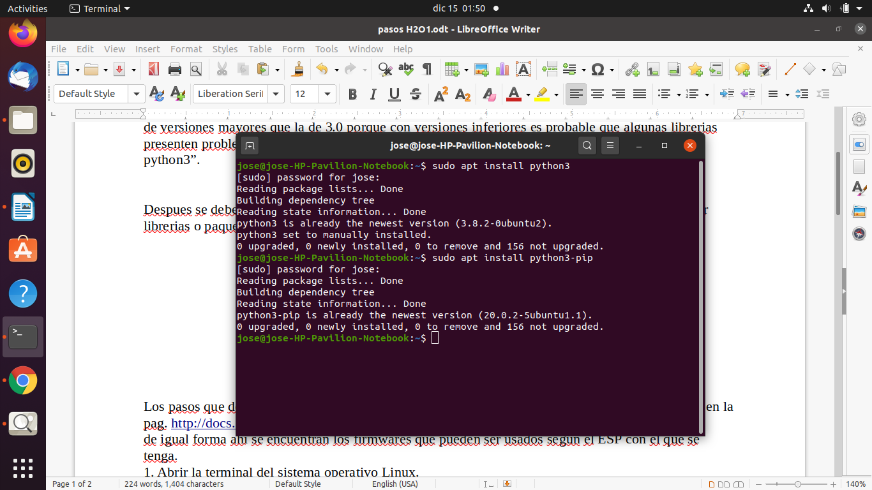

Los pasos que deben hacerse previamente a todo el proceso mostrado a continuacion se encuentra en la pag. http://docs.micropython.org/en/latest/esp8266/tutorial/intro.html#deploying-the-firmware,
de igual forma ahí se encuentran los firmwares que pueden ser usados segun el ESP con el que se vaya a trabajar.

Configuración del ESP8266
La característica principal de una placa es la cantidad de flash que, la forma en que los pines GPIO están conectados del chip al módulo y si incluye un convertidor serial
1. Abrir la terminal del sistema operativo Linux e instalar esptool con el comando “pip3 install esptool”.

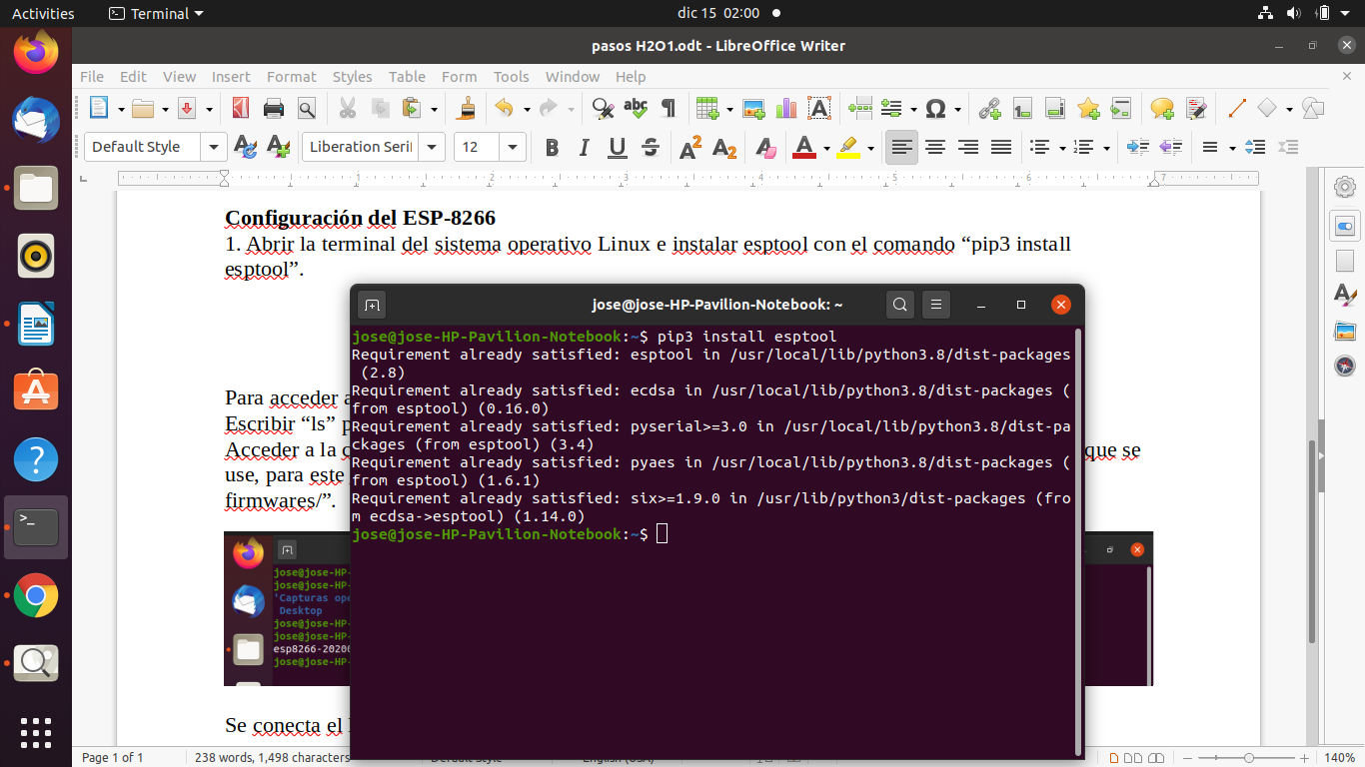

A continuación se debe formatear (borrar flash) la tarjeta que se está usando, en este caso el ESP8266, si sucede cualquier detalle cuando ya se está operando con la tarjeta ESP es necesario empezar nuevamente desde este paso para garantizar que la tarjeta se está “limpiando” de todo los programas que tiene cargado.
Para formatear la tarjeta completamente es necesario tener conectado el ESP y se utiliza el comando “esptool.py –port /dev/ttyUSB0 erase_flash”.
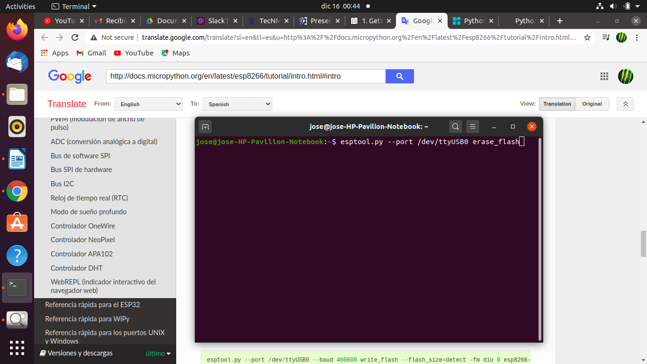

Para acceder a las carpetas que se encuentran en el equipo escribir “cd”.
Escribir “ls” para mostrar las carpetas en forma de lista.
Acceder a la carpeta donde se encuentra el firmware que se descargo previamente segun el ESP que se está usando, para este caso la carpeta en la que se guardo se llama firmwares entonces se accede con “cd firmwares/”.
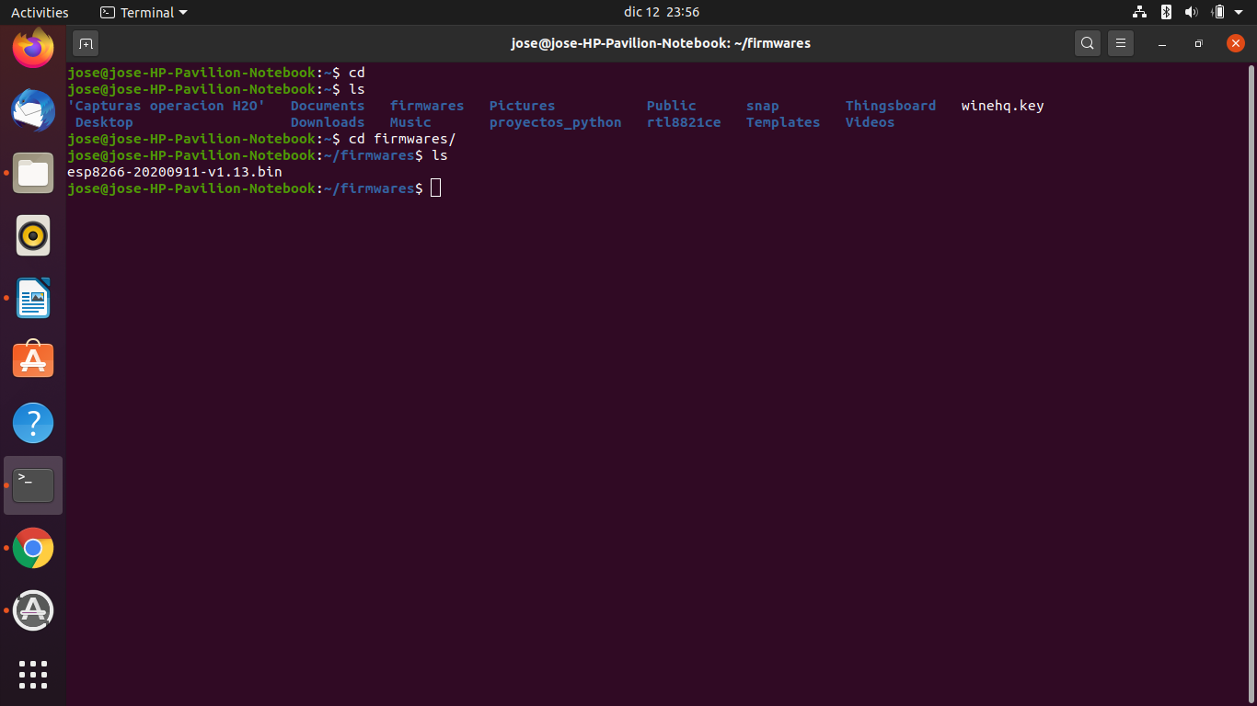
Conectado el ESP, se procede con la instalacion del firmware a utilizar de la siguiente forma:
“esptool.py –port/dev/ttyUSB0 --baud 46080 write_flash_size=detect 0 (aquí va el firmware)”
Para este caso en particular todo el comando con el firmware descargado previamente quedaría así:
“esptool.py –port/dev/ttyUSB0 --baud 46080 write_flash_size=detect 0 esp8266-20200911-v1.13.bin”
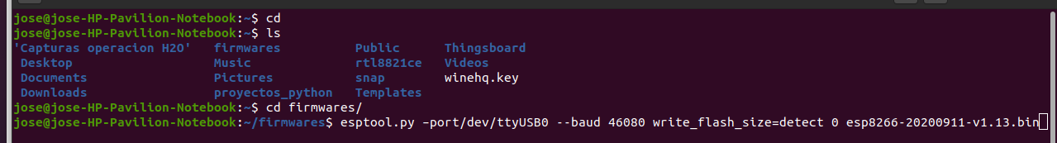
Puede suceder que el comando no funcione correctamente a la primera, si es así, se tendrá que cambiar el puerto de USB0 a USB1, por lo regular son cualquiera de esas dos.
Si es necesario conocer el puerto en el que se encuentra, se debe ejecutar el comando:
“ls /dev/tty*”
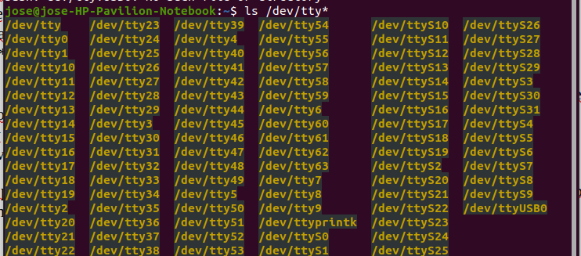

Pero puede que aún cambiando el puerto siga sin funcionar, en éste caso se tendrá que implementar el siguiente comando:
“esptool.py --port dev/ttyUSB0 –baud 46080 write_flash –flash_size=detect -fm dio 0 esp8266-20200911-v1.13.bin”

Hasta este punto si los comandos se ejecutaron sin presentar algún error, Micropython debería estar instalado en el ESP.

Ahora es necesario instalar el interprete mpfshell con el comando “sudo pip install mpfshell” o con el comando “sudo pip3 install mpfshell”.

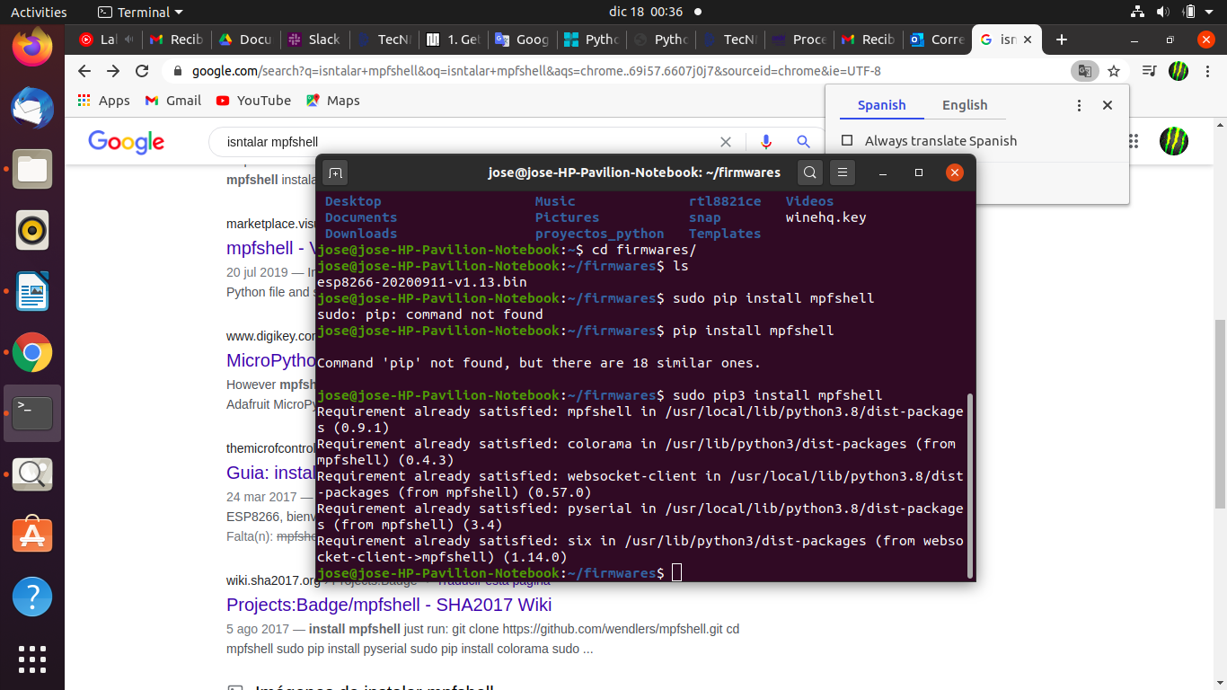

Escribir el comando “mpfshell”.
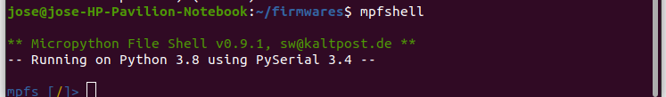

Con el comando “open ttyUSB0” u “open ttyUSB1” se conecta el ESP para cargar códigos.
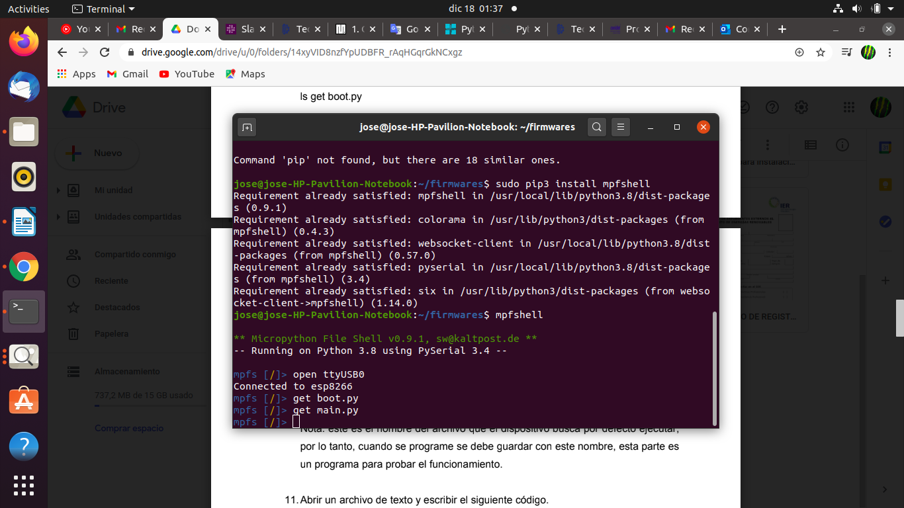

Después listamos con (ls) y obtenemos el archivo que el ESP carga por defecto cada vez que abrimos la tarjeta (boot.py).
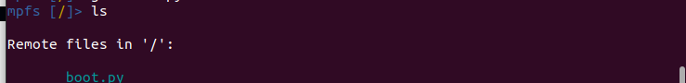

El otro archivo que el ESP ejecutará por defecto es el “main.py”, para eso se deberá crear antes.
Se deberá guardar de preferencia en el mismo lugar (directorio), en el que se obtuvo el “boot.py” con la intención de que al momento de ejecutar nuevamente el comando “open ttyUSB0”, se encuentren en el mismo directorio y no se tenga que abrir de manera individual.

Abrir un lector de texto y crear el archivo “main.py”, para obtener finalmente los dos ejecutables.
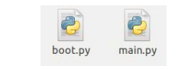

Como demostración, los dos archivos se guardaron en el directorio “Desktop”, internamente en el directorio “Prueba” y se ha creado unas líneas de código en el archivo main.py para una prueba.
El ESP debe estar conectado al equipo en todo momento para después solo cargar los archivos.
Abrimos la terminal y nos vamos directamente a donde se guardaron los 2 archivos, los abrimos con el comando “gedit main.py” y gedit boot.py”, no es necesario abrir el segundo archivo.
Escribimos las líneas de código en el archivo main.py (print “Hola mundo”), guardamos y cargamos al ESP, nos conectamos ejecutando mpfshell y cargamos una vez que se ha conectado con el comando “put boot.py” y “put main.py”.
Ejecutamos el comando “repl” y después “ctrl D” para correr el programa y visualizamos la línea de código que hemos escrito.
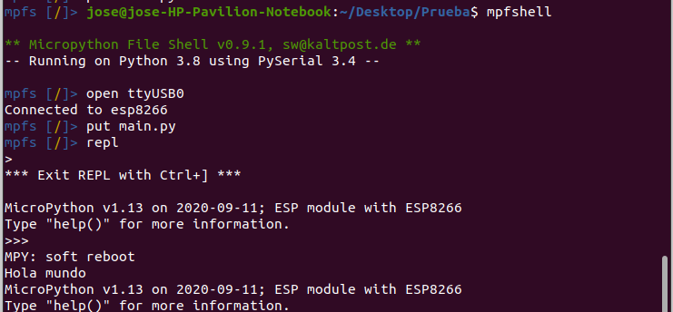

En este caso, el programa se detiene sólo porque es una línea de código sin una condición cíclica, pero en caso de que el programa cargado al ESP sea cíclico, deberá detenerse presionando“ctrl C” y para cerrar el entorno repl se presiona “ctrl+”.

Cargar los programas del dispositivo H2O
Para el siguiente proceso, es necesario ir al link donde se encuentran los códigos para el funcionamiento del dispositivo H2O.
Se deberá descargar todos los archivos en el equipo y guardar en un directorio, con ayuda del pictograma del dispositivo H2O, se realizan las conexiones necesarias, identificando los GPIO adecuados para el sensor y modificando en el código, en caso de tener dudas con la identificación de pines, en la tabla tal se encuentra la descripción de pines del módulo con el ESP8266.
Cuando ya se ha identificado el pin a utilizar con la entrada del sensor, se procede a cargar los programas.
En el archivo main.py se deberá cambiar el Pin de entrada, en el que el sensor será conectado.
En el archivo funciones.py se deberá introducir el nombre de la red local de wifi y la clave o contrasena de la red. En este paso, por lo pronto será todo lo que se tiene que modificar de los códigos.
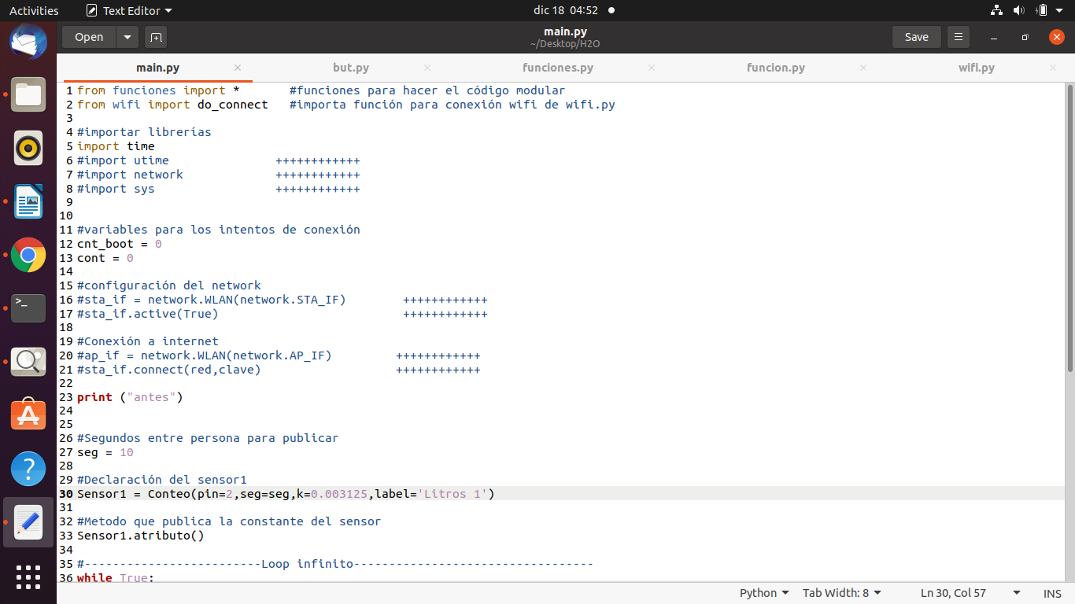
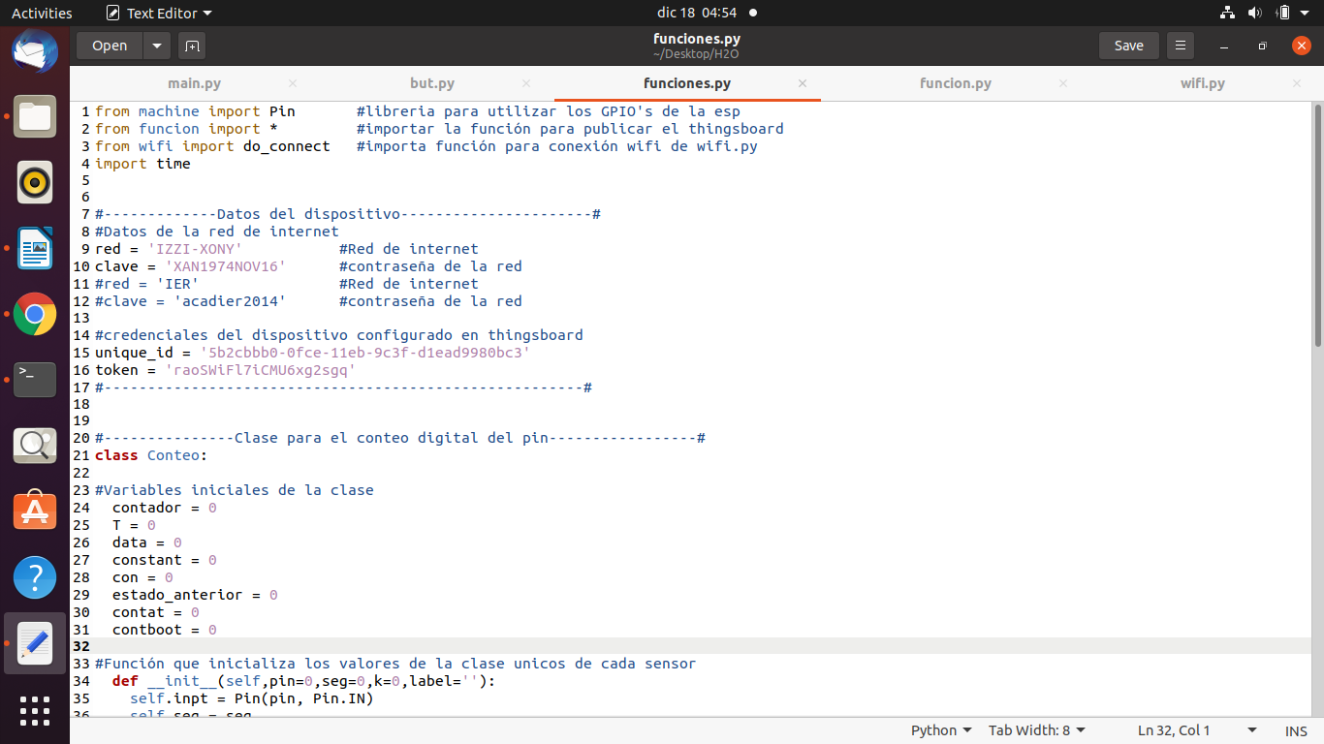

Agregar un dispositivo en Thingsboard
Ir a la página oficial de Thingsboard, se puede usar los datos de versión demo o registrarse con datos personales y entrar para crear un nuevo espacio para publicar.
Dirigirse una vez dentro de la página a la sección de dispositivos.
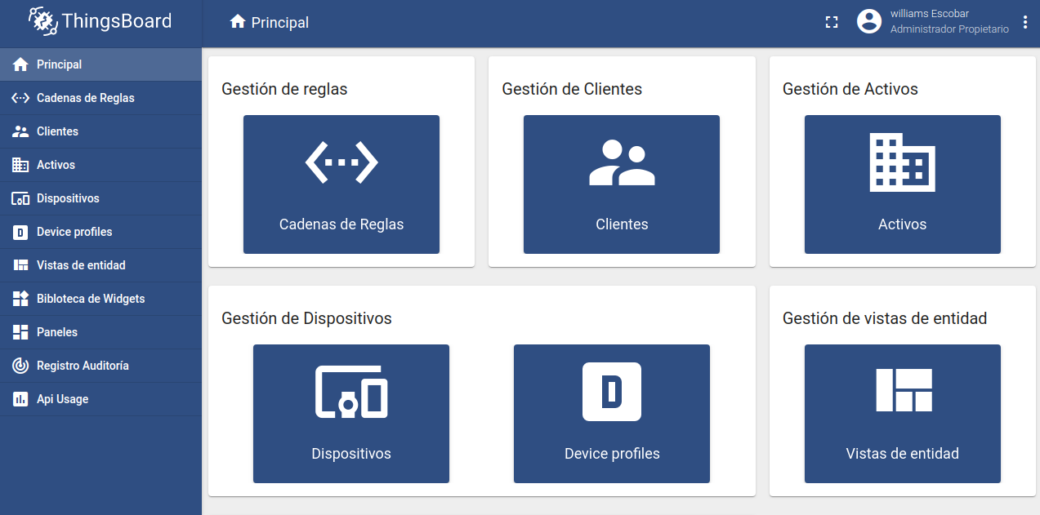

Buscar en alguna parte de la pantalla el signo +, para agregar un nuevo dispositivo, ya que la página cambia en ocasiones debido a actualizaciones, no siempre se encuentra en el mismo lugar.
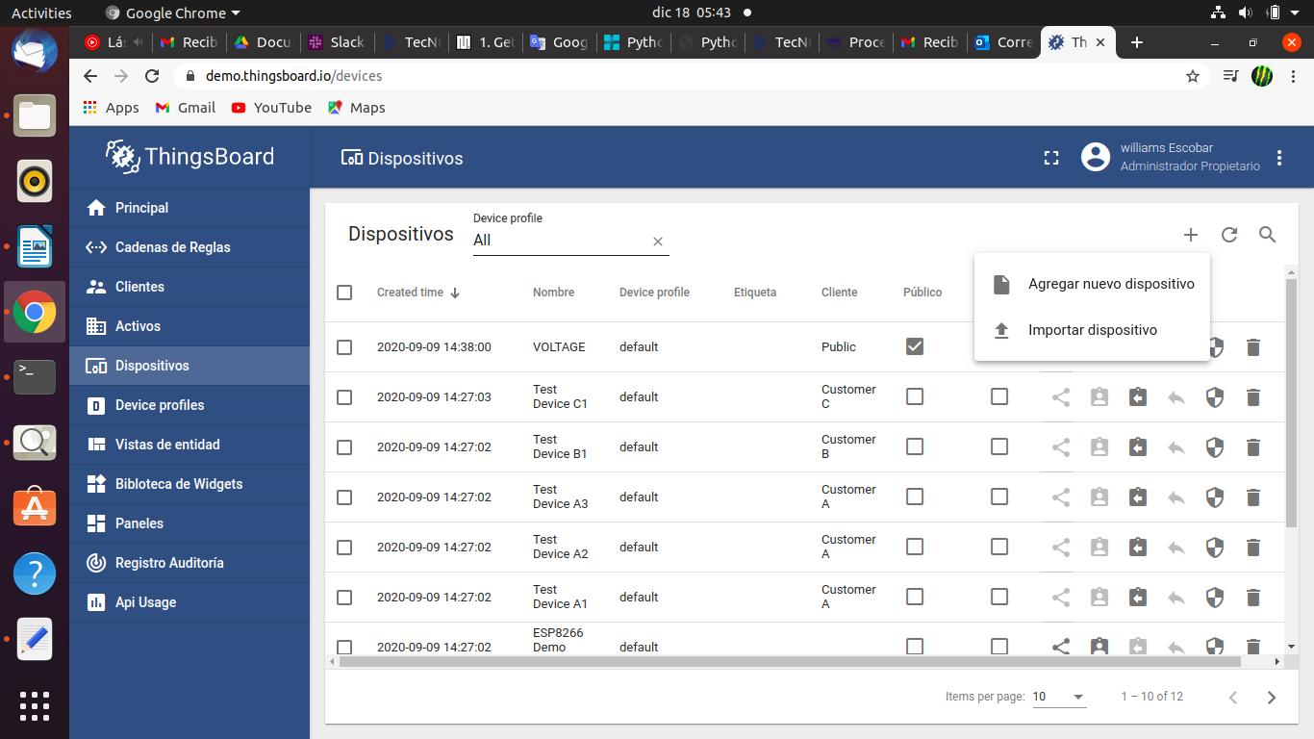

Introducimos el nombre deseado y agregamos.
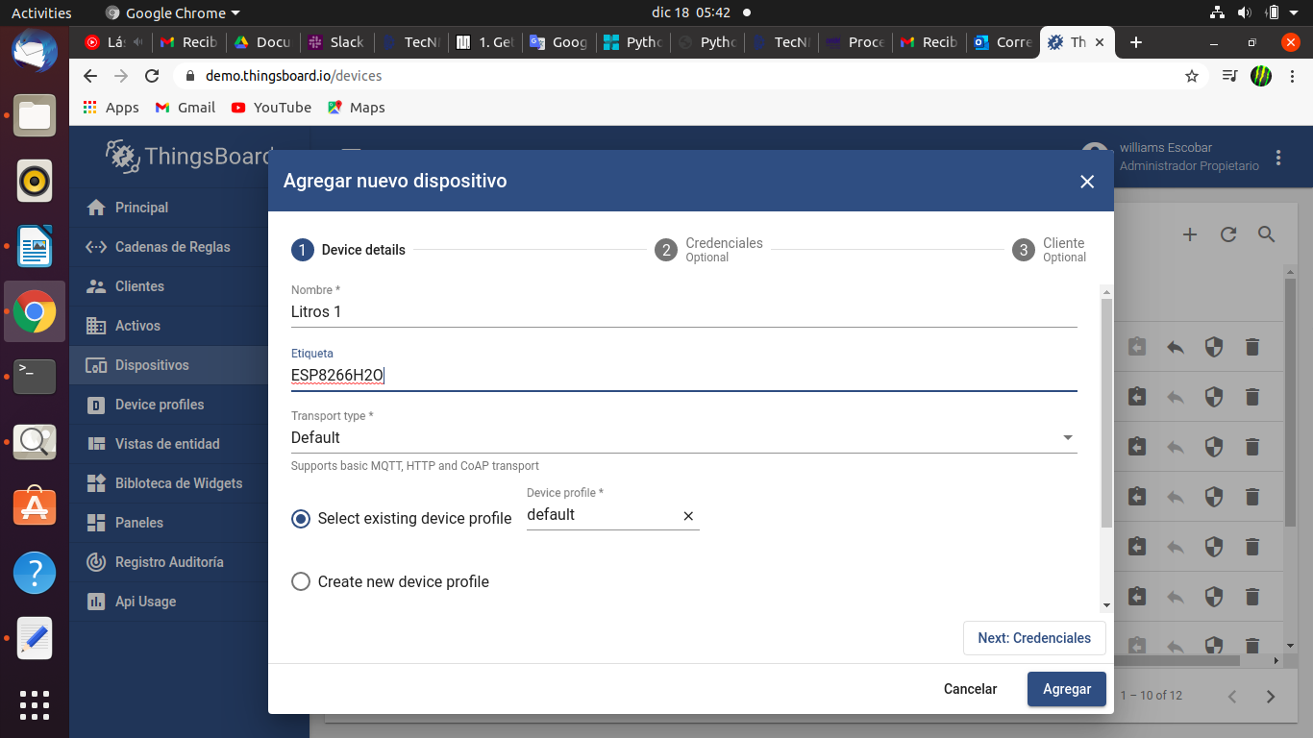

Ya que se ha creado el espacio, podemos seleccionar nuestro nuevo dispositivo para ver los detalles y copiamos el ID y el token para después pegarlo en nuestro código.
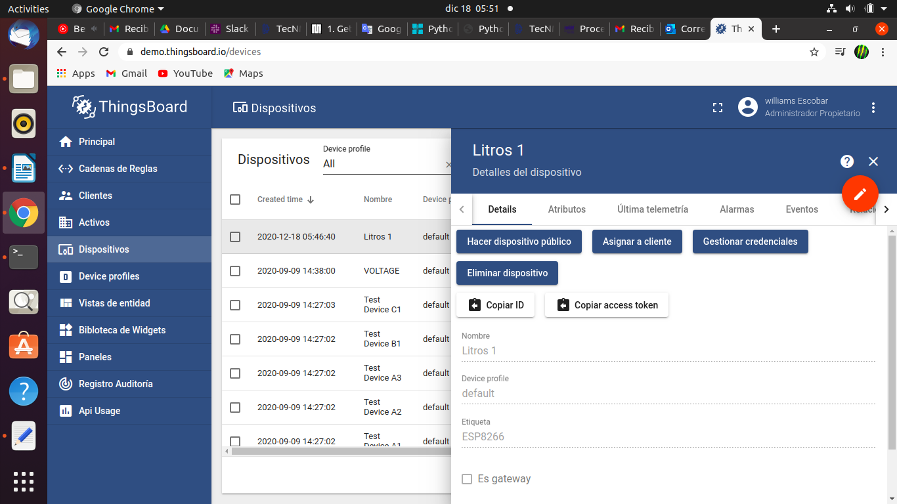

En el archivo funciones.py se deberá pegar el ID y token que hemos copiado anteriormente.
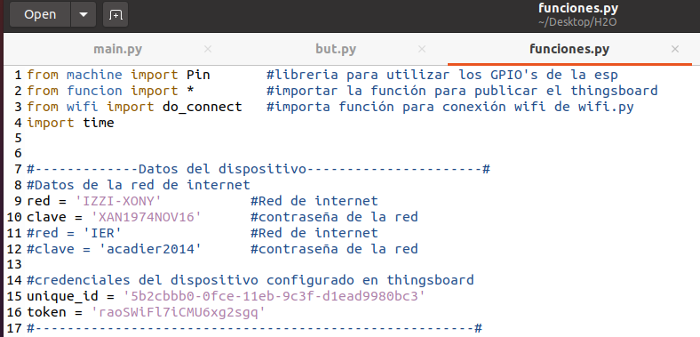

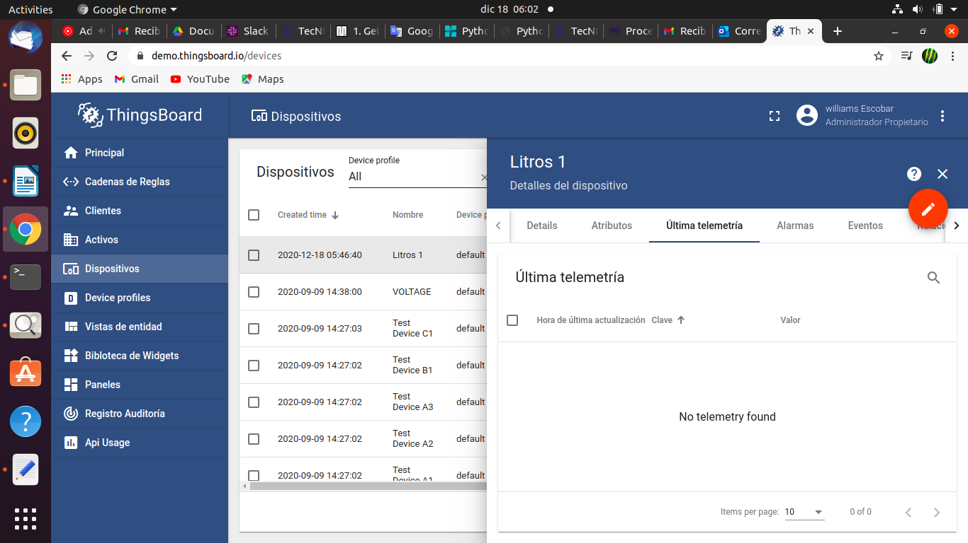
Posterior a eso, en la parte de “última telemetría” se podrá visualizar los datos que se ha estado enviando.

Calibrar el sensor
Cuando ya se ha realizado todo lo anterior, se procede a cargar los códigos modificados al ESP y se ejecuta en la terminal para visualizar que en realidad está midiendo y enviando datos el sensor.

